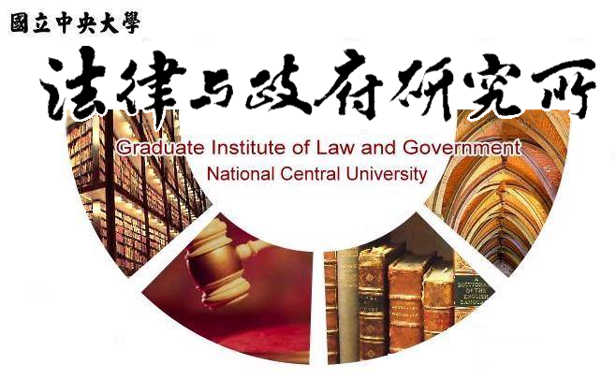

主旨
為辦理本所張博翔同學學位考試事宜

說明
1.研 究 生：張博翔。
2.指導教授：王燦槐教授。
3.論文題目：論我國法學教育之現況與改進之道。
4.口試委員：王燦槐教授、陳月端教授、林書楷副教授。
5.時 間：109年06月29日(星期一)下午14:00。
6.地 點：本校客家學院4樓418室。

法律與政府研究所
109年6月1日

